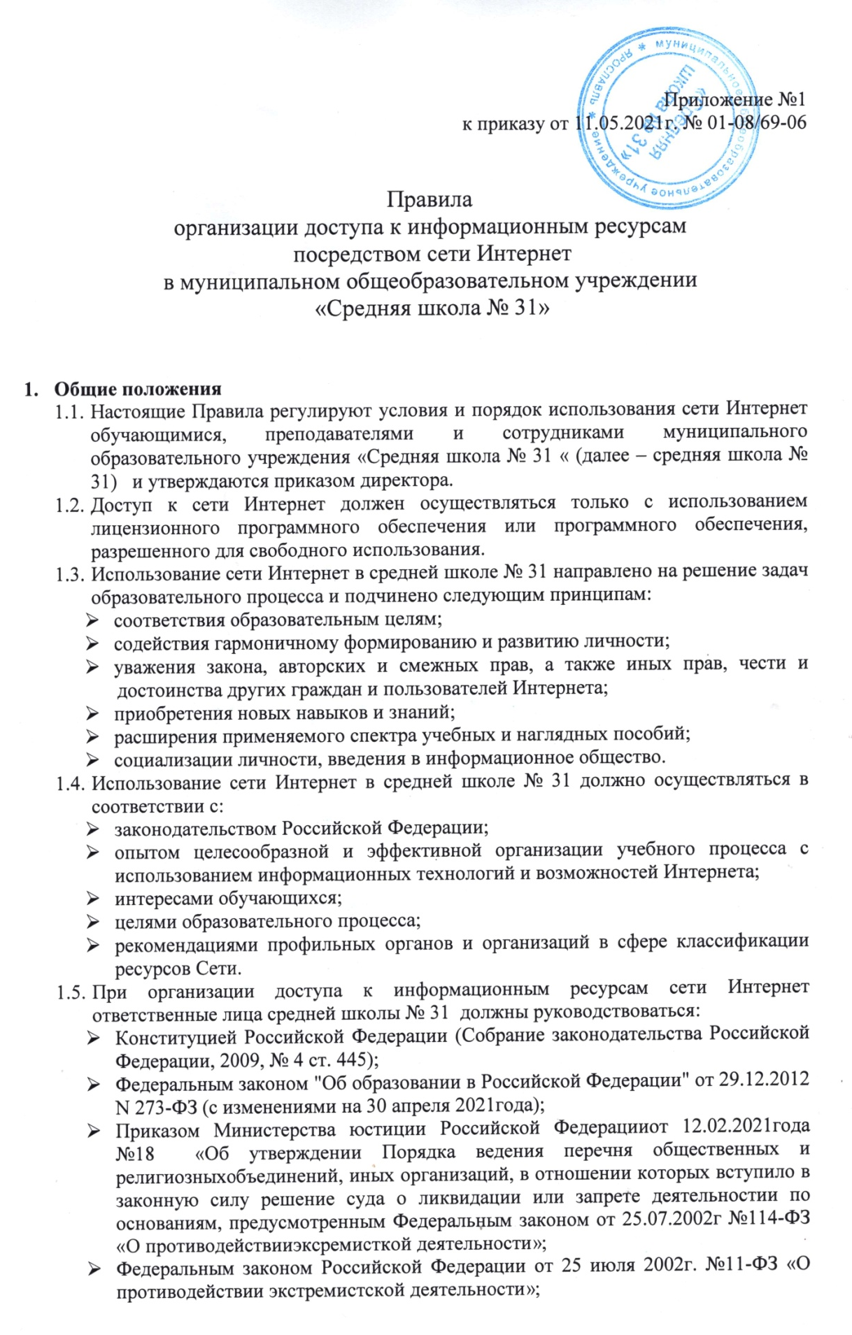
- Федеральным законом от 27 июля 2006 года № 149-ФЗ «Об информации, информационных технологиях и о защите информации»;
- Федеральным законом Российской Федерации от 29 декабря 2010 г. №436-ФЗ ( с изменениями на 05 апреля 2021года) «О защите детей от информации, причиняющей вред их здоровью и развитию»;
- Федеральным законом Российской Федерации от 21 июля 2011 г. №252-ФЗ «О внесении изменений в отдельные законодательные акты Российской Федерации в связи с принятием Федерального закона "О защите детей от информации, причиняющей вред их здоровью и развитию"»;
- Федеральным законом Российской Федерации от 28 июля 2012 г. N 139-ФЗ «О внесении изменений в Федеральный закон "О защите детей от информации, причиняющей вред их здоровью и развитию" и отдельные законодательные акты Российской Федерации»;
- Федеральным законом от 27.07.2006г №152-ФЗ «О персональных данных» с изменениями от 30.12.2020года №519-ФЗ «О внесении изменений в Федеральный закон «О персональных данных» (с 01.03.2021года);
- Постановлением Правительства РФ от 23 января 2006 года №32 «Об утверждении правил оказания услуг связи по передаче данных»;
- Постановлением Правительства РФ от 10 сентября 2007 года №575 «Об утверждении правил оказания телематических услуг связи»;
- Методическими рекомендациями по ограничению в образовательных организациях доступа обучающихся к видам информации, распространяемой посредством сети «Интернет», причиняющей вред здоровью и (или) развитию детей, а также не соответствующей задачам образования, направленные письмом от 28.04.2014 №ДЛ-115/03 Минобрнауки России.

2. Организация использования сети Интернет в средней школе № 31
  - Директор средней школы № 31 отвечает за обеспечение участникам образовательного процесса эффективного и безопасного доступа к сети Интернет в школе, а также за внедрение соответствующих технических, правовых и иных механизмов.
  - Непосредственное определение политики доступа в Интернет осуществляет заместитель директора по безопасности.
  - Для обеспечения доступа участников образовательных отношений к сети Интернет в соответствии с данными Правилами директор средней школы № 31 назначает своим приказом ответственного за доступ к сети Интернет и внедрение системы контентной фильтрации.
  - Использование сети Интернет сотрудниками средней школы № 31 возможно исключительно при условии ознакомления с настоящими Правилами.
  - Принятие решений о разрешении/блокировании доступа к ресурсам/группам ресурсов сети Интернет осуществляется ответственным за доступ к сети Интернет и внедрение системы контентной фильтрации в средней школе № 31.
  - Во время уроков и других занятий контроль над использованием обучающимися ресурсов сети Интернет в соответствии с настоящими Правилами осуществляет учитель, ведущий занятие.
При этом учитель:
- наблюдает за использованием компьютера и сети Интернет обучающимися;
- запрещает дальнейшую работу обучающегося в сети Интернет в случае нарушения им настоящих Правил и иных нормативных документов, регламентирующих использование сети Интернет в образовательном учреждении;
- принимает предусмотренные настоящими Правилами и иными нормативными документами меры по пресечению обращений к ресурсам, не имеющим отношения к образовательному процессу.
  - Во время свободного доступа обучающихся к сети Интернет вне учебных занятий, контроль над использованием ресурсов Интернета осуществляет учитель информатики, который:
- определяют время и место для свободной работы в сети Интернет обучающихся, с учетом использования соответствующих технических мощностей средней школы № 31 в образовательном процессе, а также длительность сеанса работы одного человека;
- наблюдает за использованием компьютера и сети Интернет обучающимися;
- принимает предусмотренные настоящими Правилами, Инструкцией о порядке действий при осуществлении контроля за использованием обучающимися сети Интернет и иными нормативными документами меры по пресечению обращений к ресурсам, не имеющим отношения к образовательному процессу;
- запрещают дальнейшую работу пользователя в сети Интернет в случае нарушения пользователем настоящих Правил;
- сообщают заместителю директора по безопасности о преднамеренных попытках обучающегося осуществить обращение к ресурсам, не имеющим отношения к образовательному процессу, о случаях нарушения обучающимися установленных Правил пользования Интернетом.
  - При использовании сети Интернет в средней школе № 31 обучающимся предоставляется доступ только к тем ресурсам, содержание которых не противоречит законодательству Российской Федерации и не является несовместимым с целями и задачами образования и обучения.
Проверка выполнения такого требования осуществляется с помощью специальных технических средств и программного обеспечения контентной фильтрации, установленного в средней школе № 31 или предоставленного оператором услуг связи (провайдером) не реже 1 раза в две недели.
  - Пользователи сети Интернет в средней школе № 31 должны учитывать, что технические средства и программное обеспечение не могут обеспечить полную фильтрацию ресурсов сети Интернет вследствие частого обновления ресурсов. В связи с этим существует вероятность обнаружения обучающимися ресурсов, не имеющих отношения к образовательному процессу и содержание которых противоречит законодательству Российской Федерации. Участникам использования сети Интернет в средней школе № 31 следует осознавать, что школа не несет ответственности за случайный доступ к подобной информации, размещенной не на Интернет-ресурсах средней школы № 31.
- При обнаружении указанной информации пользователю необходимо сообщить об этом ответственному за доступ к сети Интернет и внедрение системы контентной фильтрации в школе, указав при этом адрес ресурса.
  - Принципы размещения информации на Интернет-ресурсах МОУ средней школы № 31 призваны обеспечивать:
- соблюдение действующего законодательства Российской Федерации, интересов и прав граждан;
- защиту персональных данных обучающихся, преподавателей и сотрудников;
- достоверность и корректность информации.
  - Персональные данные обучающихся (включая фамилию и имя, класс/год обучения, возраст, фотографию, данные о месте жительства, телефонах и пр., иные сведения личного характера) могут размещаться на интернет-ресурсах, создаваемых средней школой № 31 только с письменного согласия родителей (иных законных представителей) обучающихся. Персональные данные преподавателей и сотрудников средней школы № 31 размещаются на Интернет-ресурсах только с письменного согласия лица, чьи персональные данные размещаются.
  - При получении согласия на размещение персональных данных представитель средней школы № 31 обязан разъяснить возможные риски и последствия их опубликования. Средняя школа № 31 не несет ответственности за такие последствия, если предварительно было получено письменное согласие лица (его законного представителя) на опубликование персональных данных.

- Использование сети Интернет в средней школе № 31.
  - Использование сети Интернет в средней школе № 31 осуществляется в целях образовательно-воспитательного процесса.
  - При работе с ресурсами сети Интернет недопустимо:
- распространение защищаемых авторскими правами материалов, затрагивающих какой-либо патент, торговую марку, коммерческую тайну, копирайт или прочие права собственности и/или авторские и смежные с ним права третьей стороны;
- публикация, загрузка и распространение материалов, содержащих вирусы или другие компьютерные коды, файлы или программы, предназначенные для нарушения, уничтожения либо ограничения функциональности любого компьютерного или телекоммуникационного оборудования или программ, для осуществления несанкционированного доступа, а также серийные номера к коммерческим программным продуктам и программы для их генерации, логины, пароли и прочие средства для получения несанкционированного доступа к платным ресурсам в Интернете, а также размещения ссылок на вышеуказанную информацию.
  - Обучающимся, учителям и сотрудникам запрещается:
- загружать и запускать исполняемые либо иные файлы без предварительной проверки на наличие вирусов установленным антивирусным пакетом;
- использовать программные и аппаратные средства, позволяющие получить доступ к ресурсам сети Интернет, содержание которых не имеет отношения к образовательному процессу, а так же к ресурсам, содержание и направленность которых запрещены международным и Российским законодательством включая материалы, носящие вредоносную, угрожающую, клеветническую, непристойную информацию, а также информацию, оскорбляющую честь и достоинство других лиц, материалы, способствующие разжиганию национальной розни, подстрекающие к насилию, призывающие к совершению противоправной деятельности, в том числе разъясняющие порядок применения взрывчатых веществ и иного оружия, и т.д.
- обращаться к ресурсам, содержание и тематика которых не допустимы для несовершеннолетних и/или нарушают законодательство Российской Федерации (эротика, порнография, пропаганда насилия, терроризма, политического или религиозного экстремизма, национальной, расовой и т.п. розни, иные ресурсы схожей направленности);
- осуществлять любые сделки через Интернет;
- распространять оскорбительную, не соответствующую действительности, порочащую других лиц информацию, угрозы.
  - При случайном обнаружении ресурса, содержание которого не имеет отношения к образовательному процессу, обучающийся обязан незамедлительно сообщить об этом учителю, проводящему занятие. Учитель обязан зафиксировать доменный адрес ресурса и время его обнаружения и сообщить об этом лицу, ответственному за доступ к сети Интернет и внедрение системы контентной фильтрации в средней школе № 31.
  - При случайном обнаружении пользователем, работающим в сети Интернет, ресурса, содержимое которого несовместимо с целями образовательного процесса, он обязан незамедлительно сообщить о таком ресурсе лицу, ответственному за доступ к сети Интернет и внедрение системы контентной фильтрации в средней школе № 31 с указанием его доменного адреса и покинуть данный ресурс.
  - Ответственный за доступ к сети Интернет и внедрение системы контентной фильтрации в средней школе № 31 обязан:
- принять информацию от пользователя;
- предпринять соответствующие меры по блокированию запрещённого контента;
- довести информацию до сведения директора школы;
- незамедлительно направить информацию о некатегоризированном ресурсе оператору технических средств и программного обеспечения контентной фильтрации (в службу технической поддержки СКФ по специальной «горячей линии» на сайте Экспертного педагогического сообщества http://skf.edu.ru).
  - Передаваемая информация должна содержать:
- доменный адрес ресурса;
- сообщение о тематике ресурса, предположения о нарушении ресурсом законодательства Российской Федерации либо его несовместимости с задачами образовательного процесса;
- дату и время обнаружения;
- информацию об установленных в средней школе № 31 технических средствах контентной фильтрации.

